1.用javasript编写实现如下功能的网页：点击“复制”按钮把输入框1里面的内容复制到输入框2

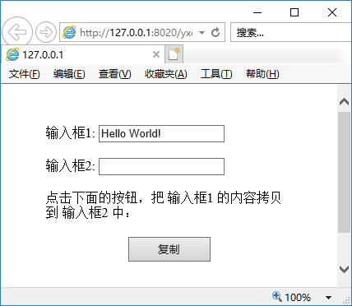

2.用javasript编写实现如下功能的网页：点击“打开网页”按钮打开相应的网页

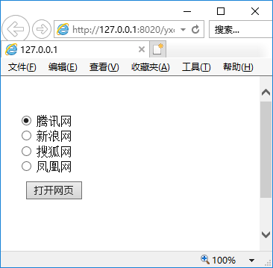

3. 用javasript编写实现如下功能的网页：点击“开始”按钮文本框不停的显示一个1-100的随机数，单击“停止”按钮，弹出一个对话框显示：中将号码:文本框里的值

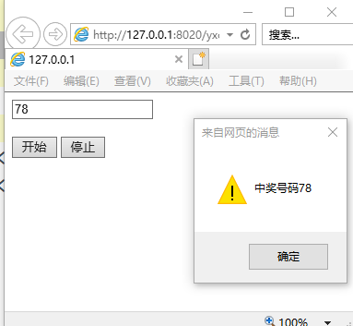

1．使用Javascript语句分实现时问候，0~12点显示“早上好！”，12~18点显示“下午好！”，18~24 点显示“晚上好！”；并动态的显示今天的日期和现在的时间，效果参考下图：

